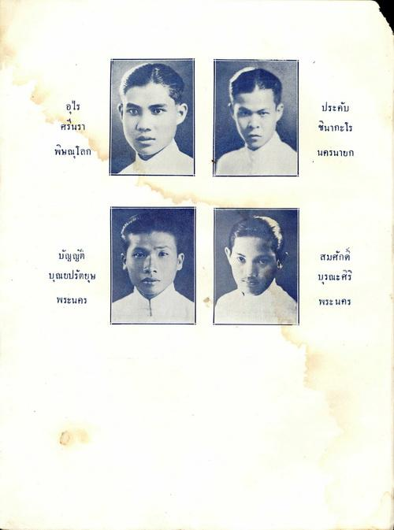
ประคับ ชินากะโร
ศรีนรา พิษณุโลก
นครนายก
สมศักดิ์
บัญญัติ บุณยปรัตยุษ
บูรณะศร
พระนคร
พระนคร

